

Картотека игр на развитие словообразования у старших
дошкольников с ОНР
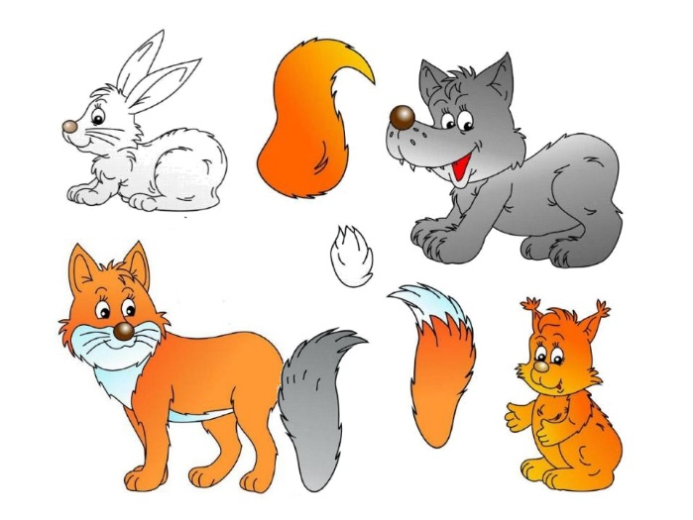
Рекомендации для родителей

Подготовила
учитель-логопед
МДОАУ № 106
Шуваева Е.А.

Овладение способами словообразования – один из главных показателей речевого развития. Словообразование рассматривается как основной путь и средство пополнения словарного состава языка, механизм создания производных слов. Развитие и совершенствование основных способов образования слов позволяет им успешно овладеть системой языка и пользовать ею.
Словообразование – образование новых слов из исходных определенными способами (доступными для дошкольника), принятыми в русском языке; часть лексико-грамматического строя речи.
Как и вся грамматика, словообразование усваивается в социуме и только по подражанию. При нормальном развитии речи механизм словообразования формируется у ребенка спонтанно, как результат активного использования уже полученного им речевого опыта (образцов окружающей речи) и развивающего самоконтроля.
Умение использовать разные способы словообразования – один из важнейших показателей речевой готовности ребёнка к школе. Существует несколько способов словообразования, но старшие дошкольники пользуются в основном морфологически (добавление к исходной части окончания, приставки, суффикса), а при достаточной практике- слиянием двух основ или слов и переходом одной части речи в другую.
Развитие словообразования представляет собой сложный многоуровневый процесс. Он начинается в младшем дошкольном возрасте и заканчивается уже в школьном.
При обследовании речи у старших дошкольников отмечается неуверенность в словообразовании. Поэтому должна вестись целенаправленная работа педагогов и родителей по развитию данного умения, помогающая детям практически «услышать» приемы словообразования и в последствии научиться ими пользоваться.



ИМЕНА СУЩЕСТСТВИТЕЛЬНЫЕ

- Образование существительных с помощью уменьшительно-ласкательных суффиксов.

«Ласковые имена»
Взрослый: В одном детском саду дети решили называть друг друга ласково по именам: Юлю- Юлечкой, Сережу – Сереженькой. А как назвать других детей?
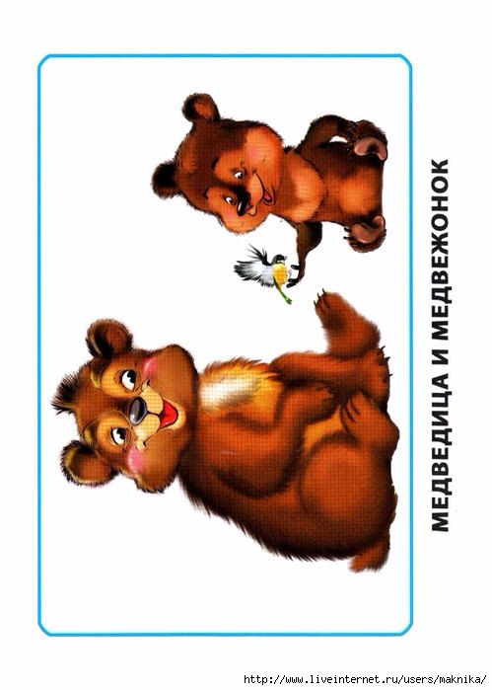
Оля – .., Саша - .., Костя - …, Таня - .., Ира - …, Миша - …

«Малыши»
Назовите детенышей животных.
Волк – волчонок, медведь - …, кошка - …, заяц - …, свинья - …

«Гномик»

Взрослый: Жил гномик. Он был очень маленький, поэтому у него была не голова, а головка. А как же скажем про другие части тела?
Нос - …, уши - …, руки - …, локти - …, лоб - …, глаз - …, щека - …, ноги -…

«Назови ласково»
Назови ласково предметы.
Гриб – грибочек, чашка – чашечка, стол - …, кресло - …, кровать - … .
- Образование слов со значением единицы целого.
Дождь–дождинка, бусина-бусинка, пыль-пылинка, роса-росинка, икра - икринка, изюм-изюминка,
солома-…, чай-…, песок-…, снег-…, пух-… .

- Образование существительных, обозначающих профессии
и лиц, осуществляющих действия

«Назови профессию»
Дети отвечают на вопросы.

Кто играет на барабане? Кто ловит рыбу? Кто строит дом? Кто убирает двор? Кто учит детей? Кто продает товары в магазине? Кто водит трактор?

«Мужские и женские профессии»
Мужчина –художник, а женщина –художница.
Мужчина – писатель, женщина – писательница. Мужчина - продавец, женщина – продавщица.
Мужчина – артист, женщина –артистка.
Мужчина-пианист, а женщина- пианистка.
- Образование существительных со значением вместилища

«Что для чего?»
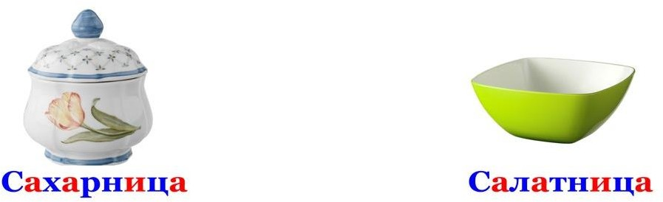
Взрослый: К Маше придут гости, а она не знает, во что положить хлеб, салат и т.д. Давайте подумаем и поможем ей. Для этого есть специальная посуда. Как она называется?
Для супа супница Для сахара - Для чернил –
Для соуса – соусница Для конфет - Для мыла –
Для салата – салатница Для хлеба –

- Образование существительных с суффиксами –ик-, -ищ-

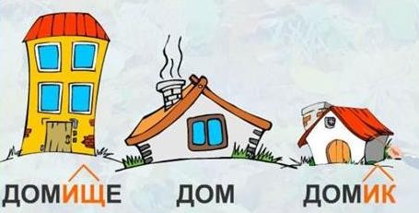
«Два брата»
Взрослый: Жили-были два брата. Одного звали Ик. Был он маленький и худенький. А старшего звали Ищ. Он был большой и толстый. У каждого из братьев было свое жилище. Ик построил себе маленький домик, а Ищ – большой домище. У Ика был носик, а у Ища …? *(Носище)
Ротик – ротище Хвостик – хвостище
Глазик - …, лапки - …, головка - …,

- Образование существительных со значением принадлежности по национальности.

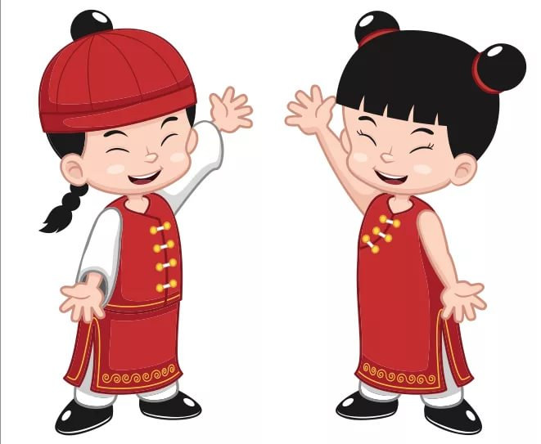
«Гости из далеких стран»
Взрослый: В нашу страну приезжает много гостей из разных стран. А как их называют? Назови иностранцев.
Гость из Японии – японец
Гость из Италии - … Гость из Китая - …Гость из Америки - ...
Гость из Испании - … Гость с Украины - …

- Обозначение предмета по действию или качеству (слово+слово)

«Два слова в одном»
Дети отвечают на вопросы взрослого.
Когда падает снег, как мы это называем? (Снегопад)
Когда листья падают? (Листопад)
Когда камни с гор падают? (Камнепад)
Какой прибор сосёт пыль?
Какая машина сок выжимает?

- Образование существительных из различных частей речи.

«Придумай кличку»
Взрослый: Родились у кошки котята, такие красивые, смышлёные, игривые… Мы решали, мы гадали, как же нам котят назвать? Давайте подумаем вместе. Этот котенок пушистый. Назовем его Пушок. Этот котенок белый, как снег.
Назовем его …(Снежок). Этот котенок серый, как дым. Назовем его …(Дымок). Этот котенок часто шалит. Назовем его (Шалун). Этот котенок высоко прыгает. Назовем его …(Прыгун). Этот котенок очень маленький. Назовем его …(Малыш). Этот котенок черненький. Назовем его … (Черныш).

Дай имя котенку, который много ест, много спит, больно царапается, который рыжий, тихий, хитрый, смелый.

ПРИЛАГАТЕЛЬНЫЕ
- Образование прилагательных со значением уменьшительности и ласкательности

«Назови ласково»
Дети образуют прилагательные по примеру взрослого.

Зубастый крокодил – зубастенький.
Ленивый бегемот – ленивенький. Быстрая обезъянка –Страшный рассказ – … Соленый огурец – …
Кислое яблоко – …

- Образование качественных прилагательных.

«Какой? Какая? Какое?»
По примеру взрослого дети образуют прилагательные.
Ум – умный, умная, умное.
Длина – длинный, длинная, длинное.
Страх - …, разговор-…, загар-…, старость -…, глубина -…, холод - … .

«Придумай название»
Взрослый. В новом городе много улиц. Все они широкие, красивые, но еще не имеют названий. Давайте придумаем этим улицам такие названия, чтобы жители города сразу же их запомнили и никогда не путали.
По примеру взрослого дети придумывают название улиц. Улицу, на которой находится завод, назовём – Заводская. На которой много цветов – Цветочная.
На которой расположена школа - …
На которой много берез - …
- Образование относительных прилагательных.

«Помоги и мне»
Взрослый называет существительное, а ребенок – прилагательное.
Деревня – деревенский Иркутск – иркутский
Город - … Село - … Москва - … Дом - ….
«Скажи правильно»
Взрослый называет существительное, а ребенок прилагательное.

Утро – утренний Вечер - … Завтра - … Завтра - … День - … Ночь - …

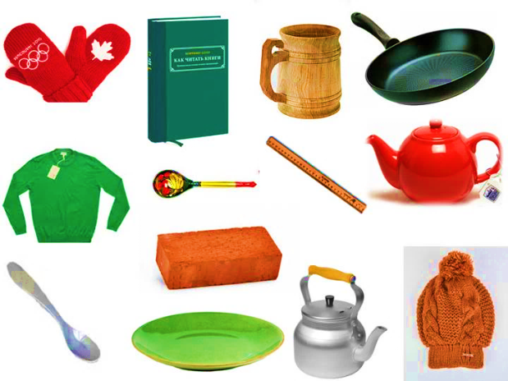
«Что из чего?»
Взрослый называет существительное, а дети образуют прилагательное.
Бумага-бумажный
Виноград – виноградный
Дерево – деревянный Лимон – лимонный
Стекло - стеклянный Глина - ….
Резина - … Гриб - …
Мех - … Резина - …

- Образование притяжательных прилагательных
«Чьи хвосты?»
Дети образуют прилагательные по примеру взрослого.

Кошка – кошачий | Лиса - … | Лебедь - … | Гусь - …
Слон - … | Медведь - | Ёж - … | Овца - …
Собака - … | Мышь - … | Волк - …
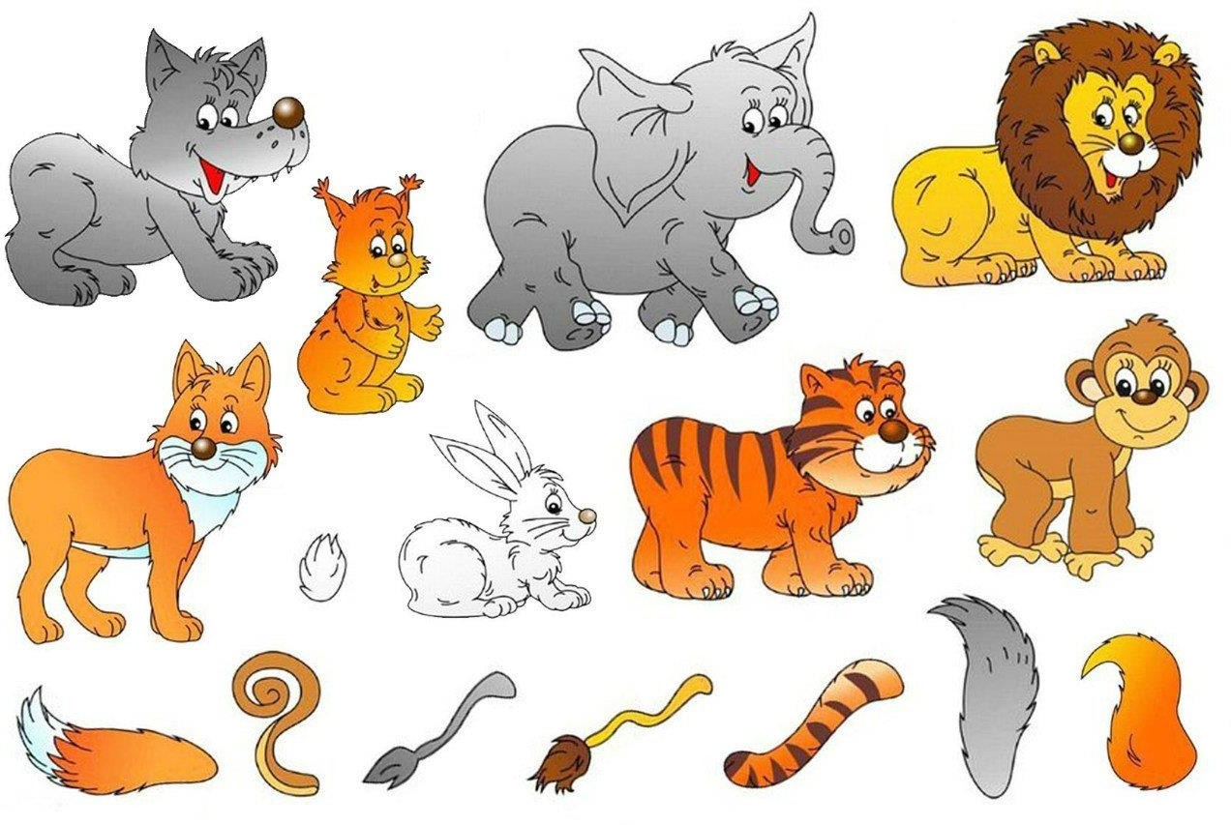

«Чья вещь?»
Дети образуют притяжательные прилагательные по примеру взрлслого.
Мама – мамина (сумка) Тетя - … Папа - …
Дядя – дядин (чемодан) Бабушка - … Дедушка - …
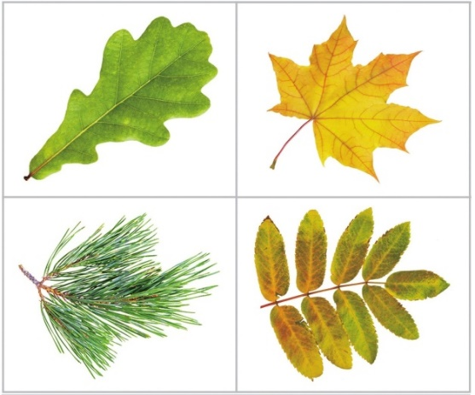

«Назови листья (иголочки)»

Дети образуют прилагательные по примеру взрослого.

Дуб – дубовый Клен – кленовый

Рябина – рябиновый

Сосны - сосновые

- Образование сравнительной степени прилагательных.

«Доскажи словечко»
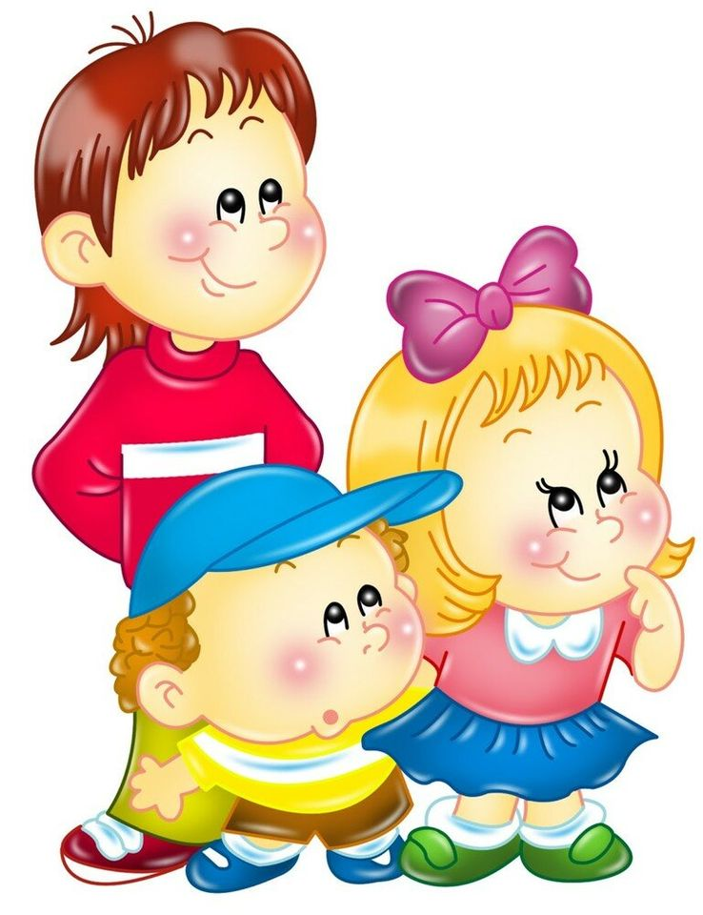
Взрослый начинает предложение, а дети его заканчивают (говорят последнее слово)
Эта темная юбка, а другая ещё (темнее).
Этот дом высокий, а другой ещё …
Это красное платье, а другое ещё …
Мама молодая, а дочка ещё …
Это удобное кресло, а другое ещё …
Сахар сладкий, а мёд ещё …
Ромашка красивая, а роза ещё …
Диван мягкий, а подушка ещё …
У сестры книжка толстая, а у брата ещё …
У Маши голос громкий, а Пети ещё …
Этот коридор узкий, а другой ещё …
ГЛАГОЛЫ
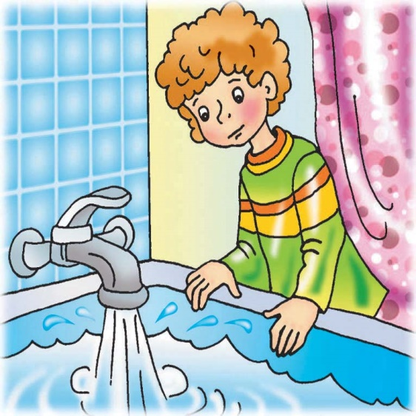
- Образование приставочных глаголов.
«Добавляй и говори»
Взрослый показывает детям, что если к слову ехать добавить у вначале, то получиться новое слово уехать. Далее также с приставками в-, вы -, от -, за-, пере-, под-,до-,с-,на-, пере-, при-.
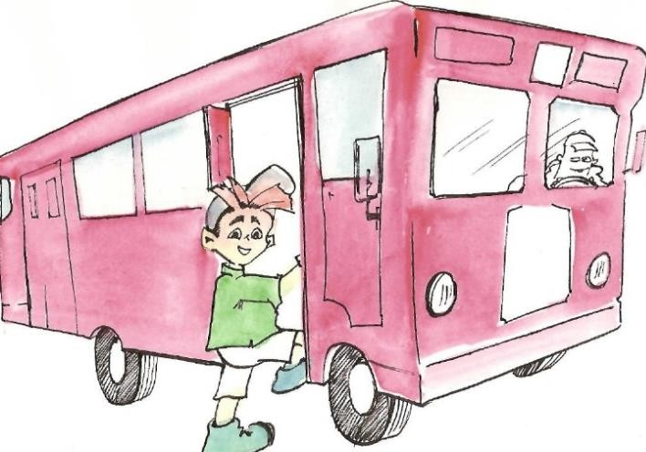
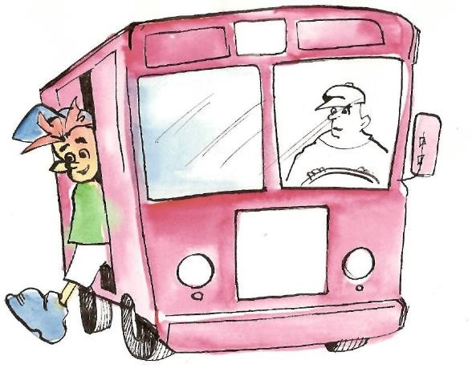
Затем вместе с детьми он повторяет аналогичные действия со словом лить.отом дети самостоятельно образуют слова самостоятельно от следующих глаголов: идти, бежать, лезть, лететь, читать, рисовать, сыпать, красить.
- Образование глаголов из других частей речи.

«Образуй слово»
Дети по примеру взрослого образует глаголы.

Бег – бежать | красный – краснеть | клей – клеить | мороз - …
Твердый - … | блестящий - … | свет - … | старый -
Большой - … | прыжок - … | худой - … | любовь -

Желаем успеха!

